Podkręcamy tempo! Poznań Motor Show jest na swoim półmetku.

Poznań Motor Show 2025 to wydarzenie, którego nie może przegapić żaden miłośnik motoryzacji. To niepowtarzalna okazja, by na własne oczy zobaczyć najnowsze premiery, spotkać gwiazdy branży i poczuć pulsujące emocje świata motoryzacji.
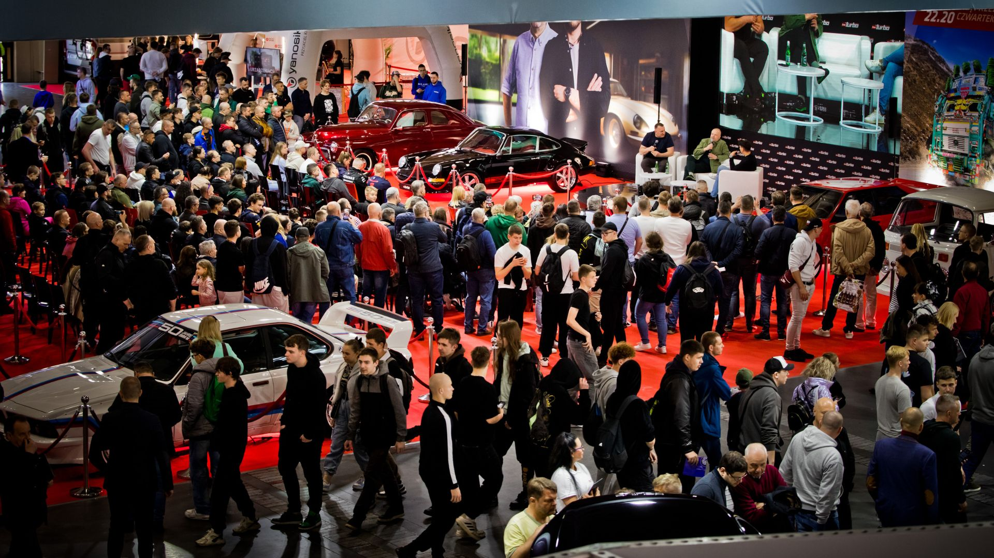
Na scenie głównej publiczność mogła dziś spotkać m.in. Bartka Zmarzlika, Kornelię Olkucką, Magdę Plich, ekipę Kamena Rally Team – Dariusza Baśkiewicza i Tomka Białkowskiego, a także Przemka Szafrańskiego w rozmowie z Motobandą, z kolei scena motocyklowa pełna była ciekawostek o jednośladach w wydaniu ekstremalnym – tutaj w osobie Stuntera 13 – oraz tych spod znaku najwyższych prędkości – Kawasaki i żużla.
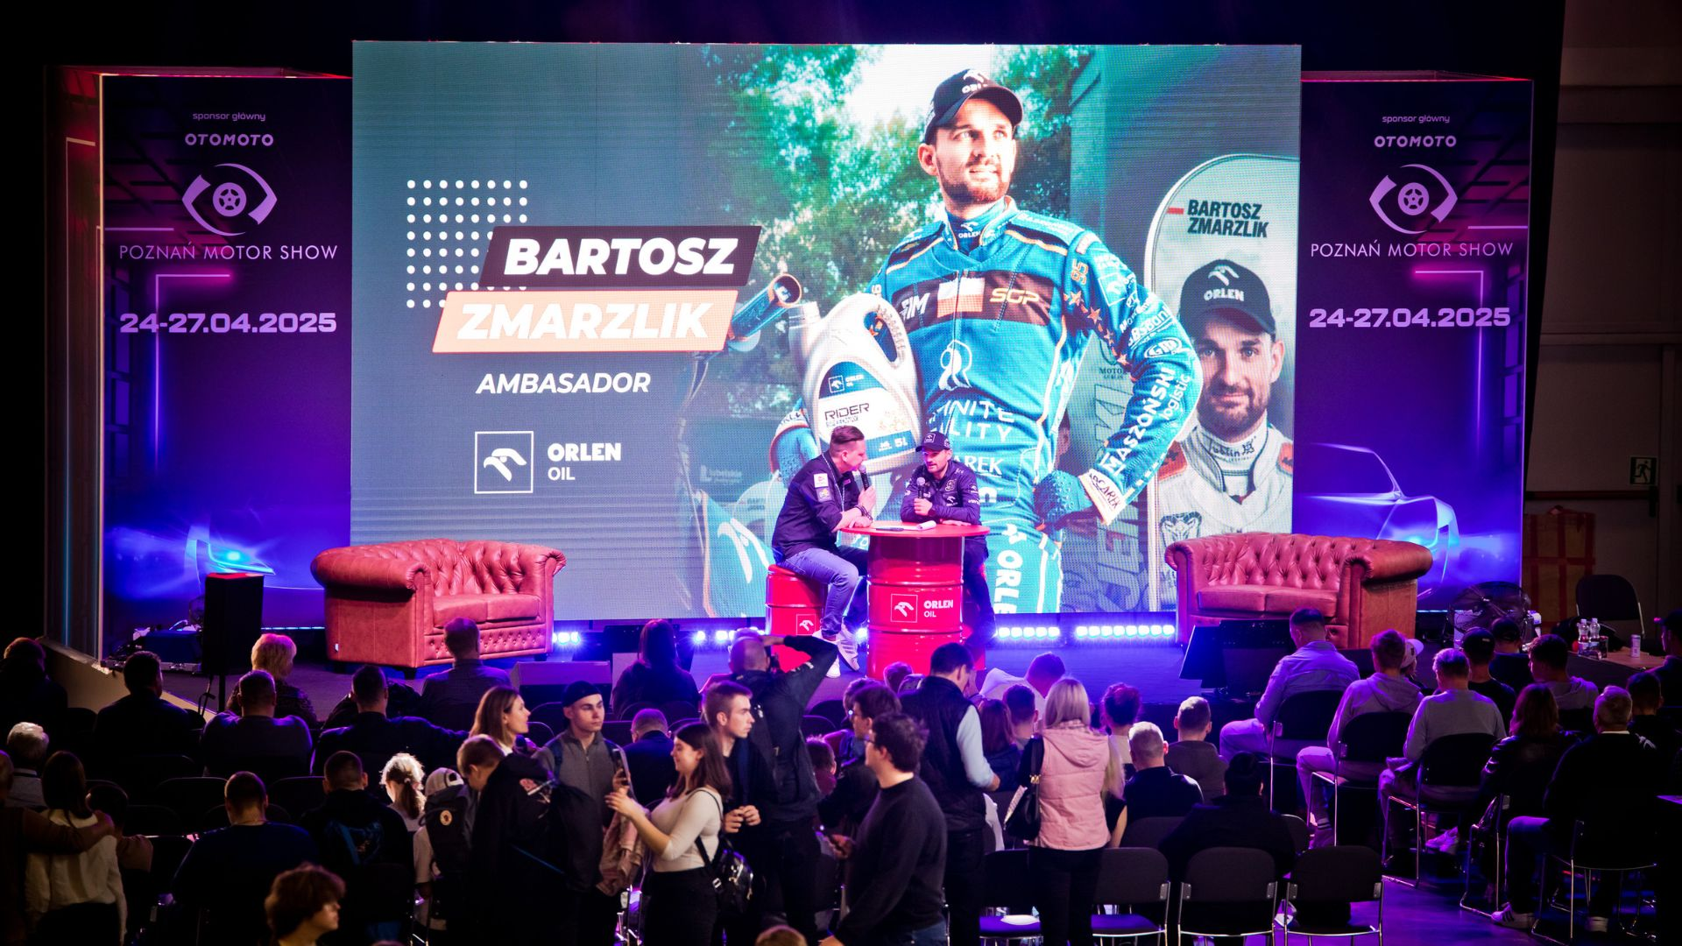
Przyciągająca jak magnes scena TVN Turbo gościła dziś całą swoją plejadę motoryzacyjnych gwiazd: Przemka Szafrańskiego, Pawła Misztę, Grzegorza Dudę, Dawida Andresa, Adama Klimka, Patryka Mikiciuka, Krzysztofa Garczyńskiego i Kubę Radziszewskiego oraz Leszko Moto TV. Znanych ze stacji ekspertów będzie można zobaczyć również jutro i pojutrze.
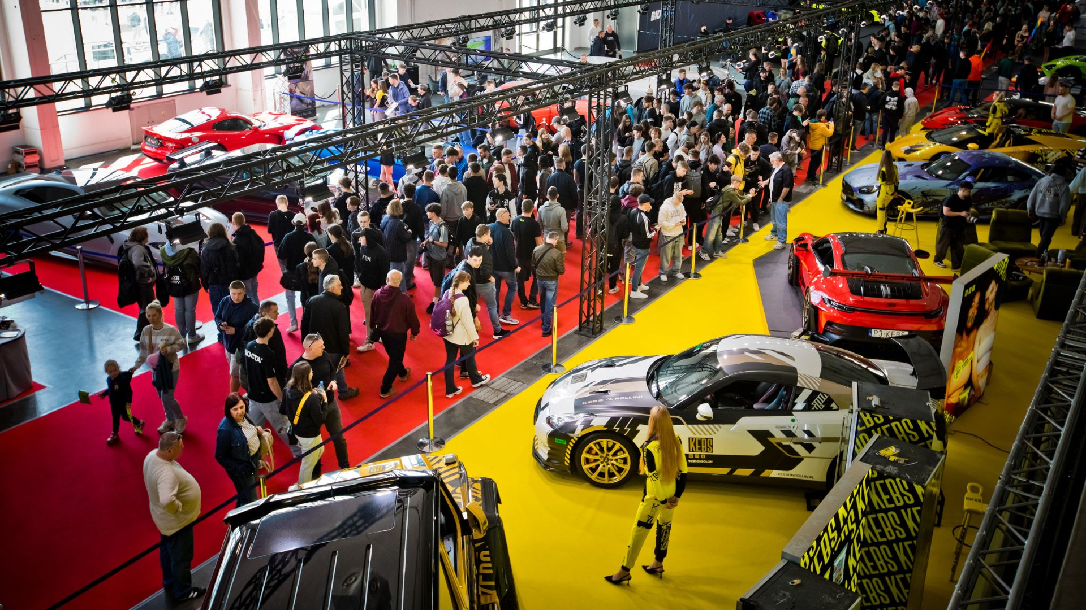
Pawilon 4 to strefa Luxury Cars, w której podziwiać można modele Aston Martin, McLaren, Ferrari, Lamborghini. Wypełniła się ona dziś spragnionymi powiewu luksusu zwiedzającymi. Przepiękne połyskujące sylwetki kabrioletów i supercarów zapierały dech w piersiach!
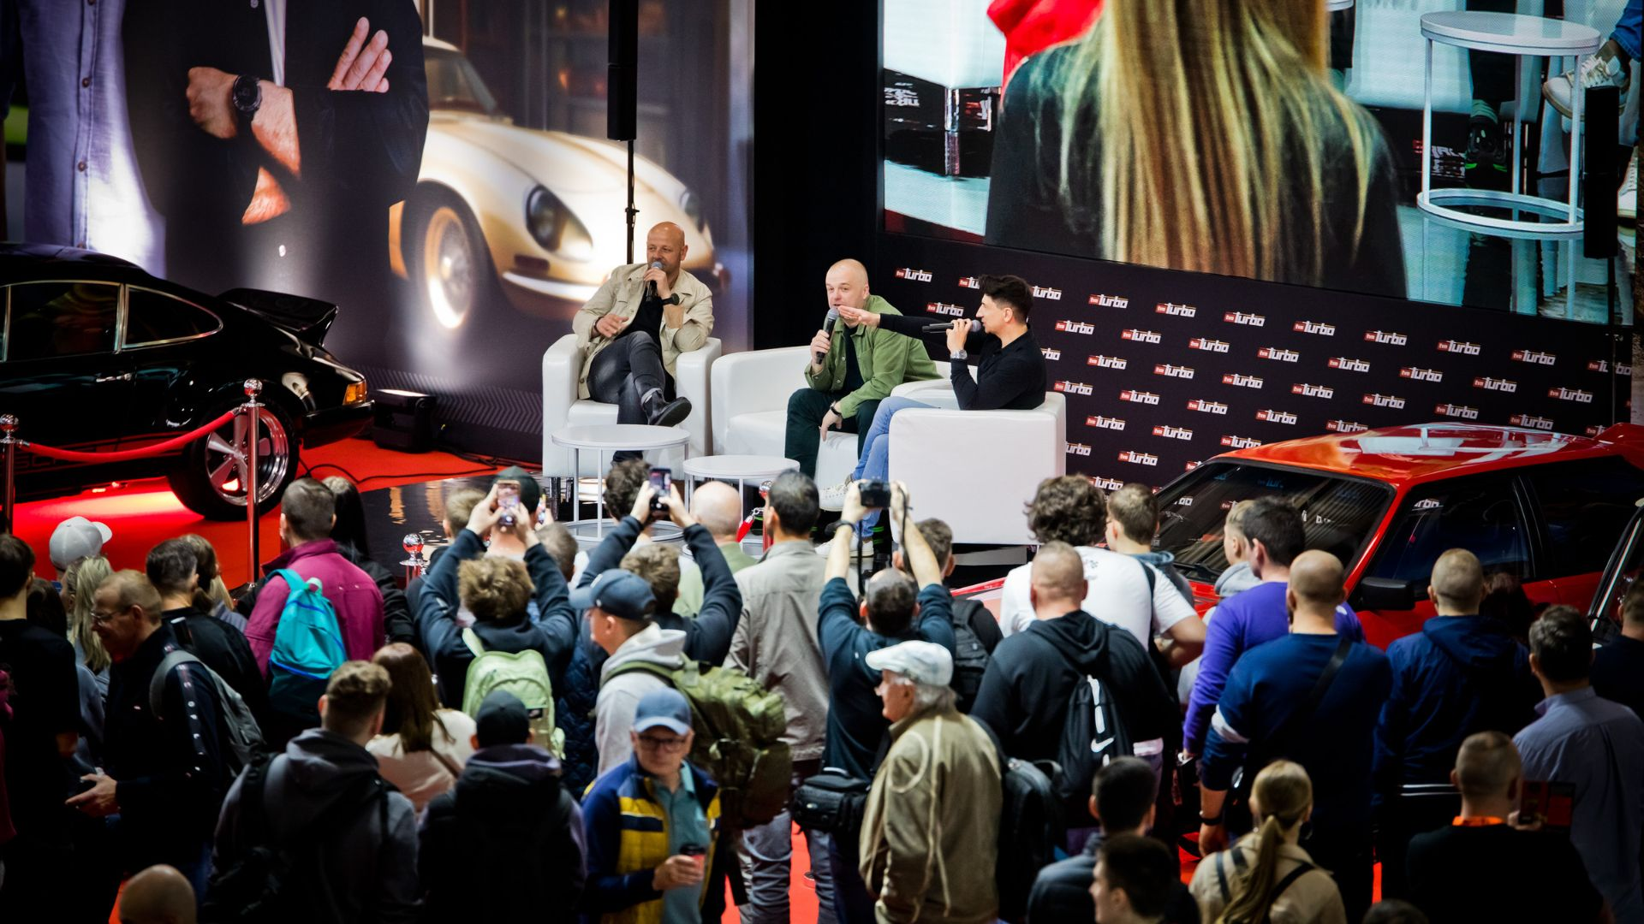
Strefa Driftu i Stuntu na placu Marka – absolutnie spektakularne pokazy w wykonaniu światowej klasy drifterów i stunterów! Odwiedzający już dziś mieli okazję zasiąść w Drift Taxi (gwarantujemy mocne wrażenia!!), zobaczyć pokazy MotoGymkhany, popisy motocyklistów ze Stunt Wars oraz spróbować swoich sił na torze gokartowym.
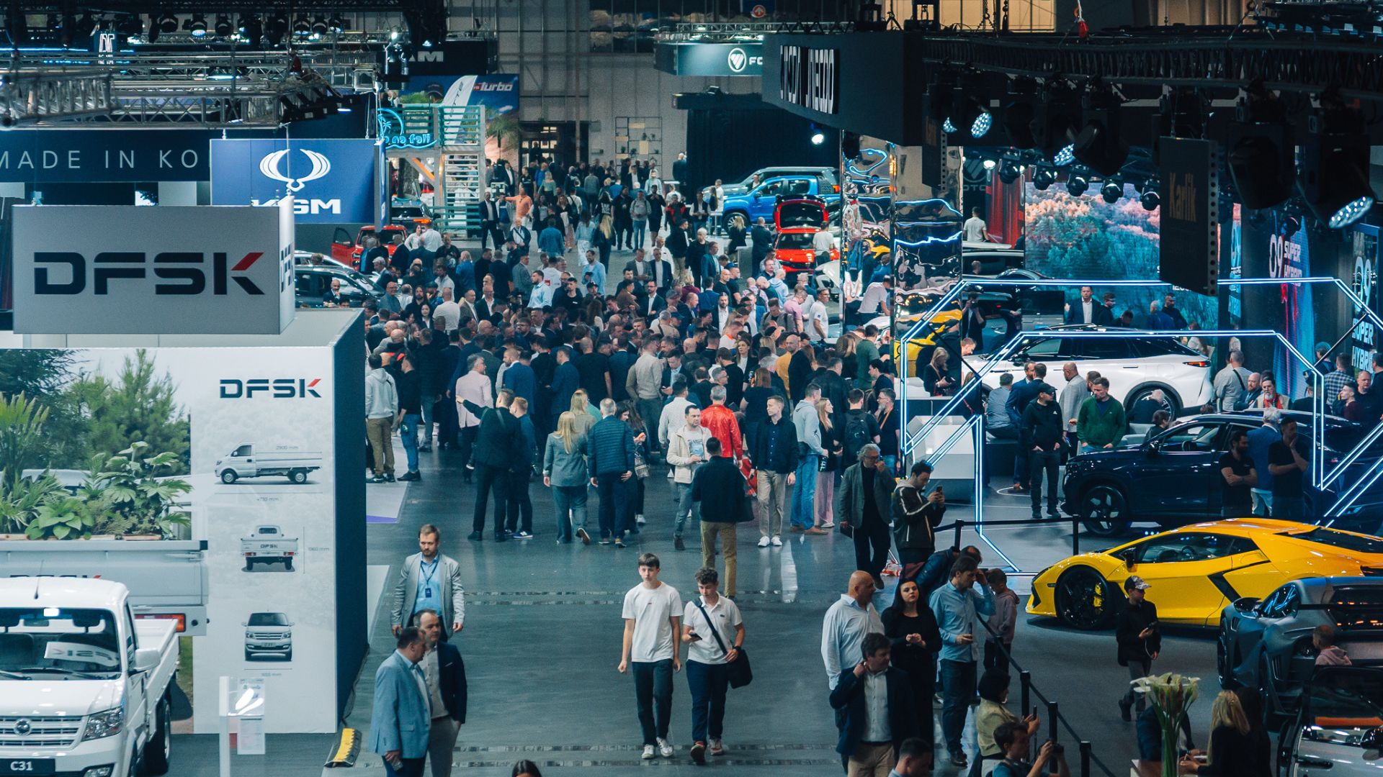
Po raz pierwszy na targach pojawiła się kultowa marka Hot Wheels z limitowanymi modelami popularnych samochodów. Wśród kolekcjonerskich mini-modeli zobaczyć można również te od Majorette i Auta164. Niewątpliwą atrakcją na Poznań Motor Show jest także rzeczywistych rozmiarów bolid LEGO® Technic McLaren F1 zbudowany z blisko 290 tys. klocków! To debiut tej konstrukcji w Polsce. W trakcie tegorocznej edycji Poznań Motor Show miłośnicy klocków LEGO mają również okazję doświadczyć niezwykłych atrakcji przygotowanych specjalnie na tę okazję: na małych i dużych miłośników wyścigów czekać będzie strefa napraw na czas, strefa budowania bolidów dla inżynierów-amatorów, a także ściana mistrzów, gdzie chętni będą mieli możliwość dołożenia swojej unikatowej płytki na wielkiej szachownicy. W strefie LEGO nie zabrakło również wystawy najnowszych modeli pojazdów, które ucieszą każdego fana motoryzacji i wyścigów.
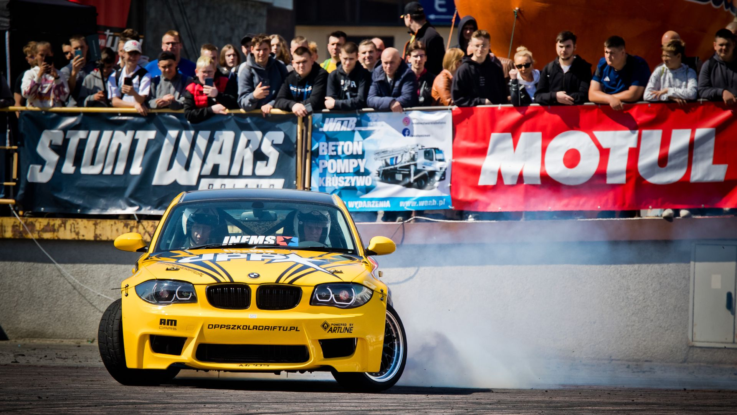
Na zwiedzających czekały również konkursy, wywiady z gwiazdami, gry, koło fortuny i masa innych atrakcji przygotowanych przez radio ESKA, ESKA Rock, Autoplac i Yanosik wraz z Radio Yanosik.
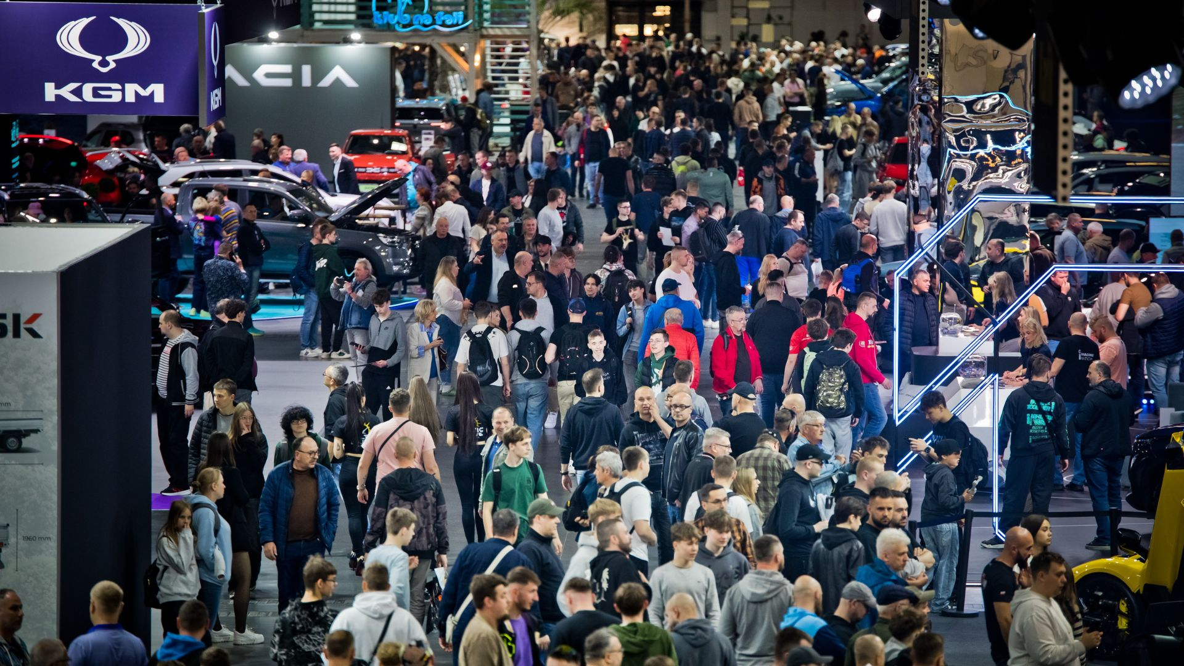
Poznań Motor Show 2025 to wydarzenie, którego nie może przegapić żaden miłośnik motoryzacji. To niepowtarzalna okazja, by na własne oczy zobaczyć najnowsze premiery, spotkać gwiazdy branży i poczuć pulsujące emocje świata motoryzacji.

